# PowerDesigner

## pdb和pdm文件有什么区别

早期的PowerBuilder编译生成的动态链接库的后缀名是PDB，  
但后来PowerDesigner出来后，它的物理模型图（数据表结构）文件后缀名是PDM，但同时它会生成这个文件的备份文件，就是后缀名为PDB的文件。附文件名意思：  
PDB PowerBuilder Dynamic Library   
PDB PowerDesigner Physical Model Backup   
PDM Sybase Power Designer File

## [PowerDesigner导出sql](http://housen1987.iteye.com/blog/1476160)

1 按照数据库类型，切换数据库。

Database-> Change Current DBMS...

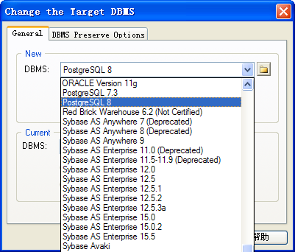

2 生成sql脚本

Database -> Database Generation 的Preview选项卡

点击保存按钮，保存产生的sql脚本到本地。

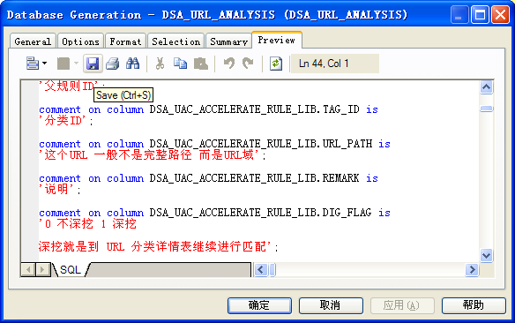

# Word 2007

## 标题与编号

1、设置一级标题

输入标题内容，选中内容，点击“标题1”，设置为一级标题。

在选中标题内容，右键-编号，选中要使用的编号即可。

后续同级别的标题，可使用格式刷进行设置。如现在要设置编号为3的标题，则选中编号为2的标题然后点格式刷，注意不能选中编号为1的标题点格式刷，以免编号错乱。

2、设置二级标题

输入标题内容，选中内容，点击“标题2”，设置为一级标题。

在选中标题内容，右键-编号，选中要使用的编号即可。

后续同级别的标题，可使用格式刷进行设置。如现在要设置编号为3的标题，则选中编号为2的标题然后点格式刷，注意不能选中编号为1的标题点格式刷，以免编号错乱。

## 标题多级列表

设置标题的时候希望出现多标题并且自动编号的标题，如下

1. XXXXXXXXXXX

1.1 XXXXXXXXXXX

2 XXXXXXXXXXX

2.1 XXXXXXXXXXX

2.2 XXXXXXXXXXX

2.2.1 XXXXXXXXXXX

2.2.2 XXXXXXXXXXX

 2.3 XXXXXXXXXXX

输入一个标题内容，如下图将它设置为多级列表，则该标题自动变为一级标题。

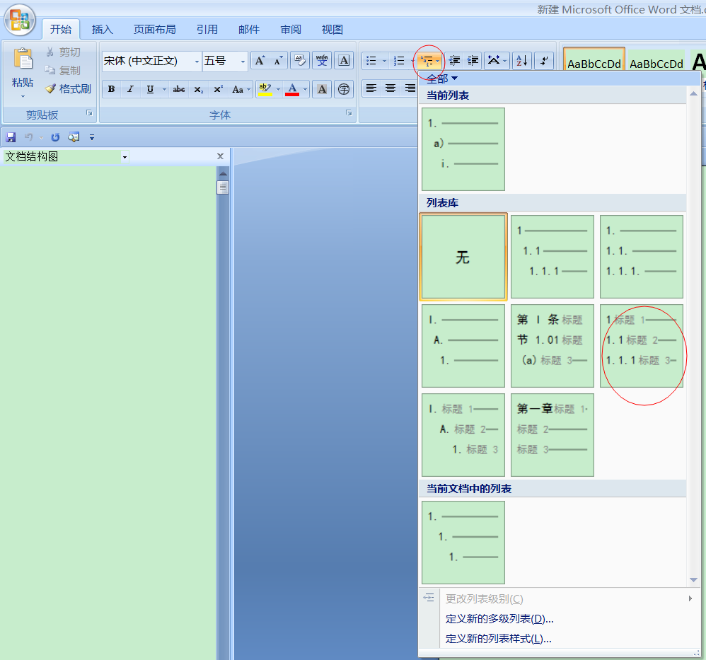

其他各级别的标题，只要选中标题内容，点击 标题1、标题2、标题3即可设置成功。

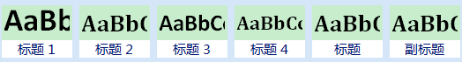

## 大纲视图

在视图菜单上选择 大纲视图 即可切换到大纲视图。

## 建议标记字体颜色

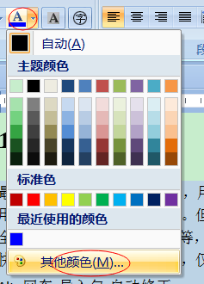 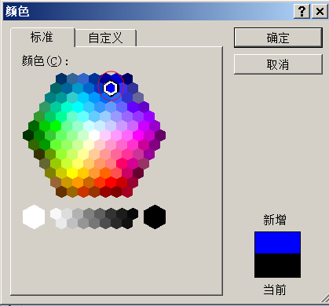

## word取消首字母大写

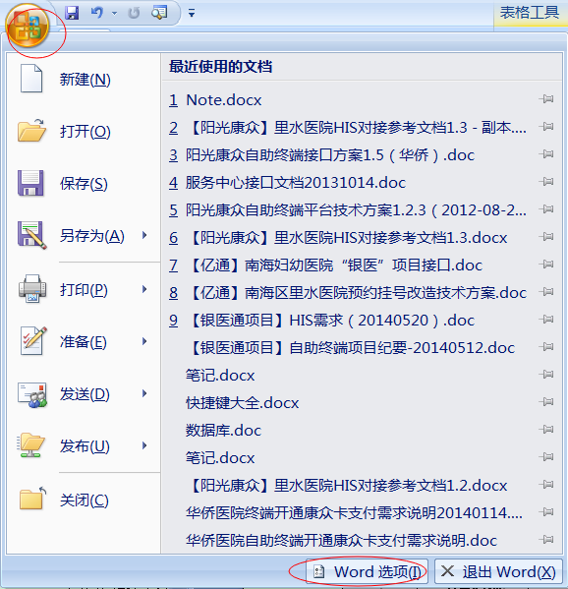

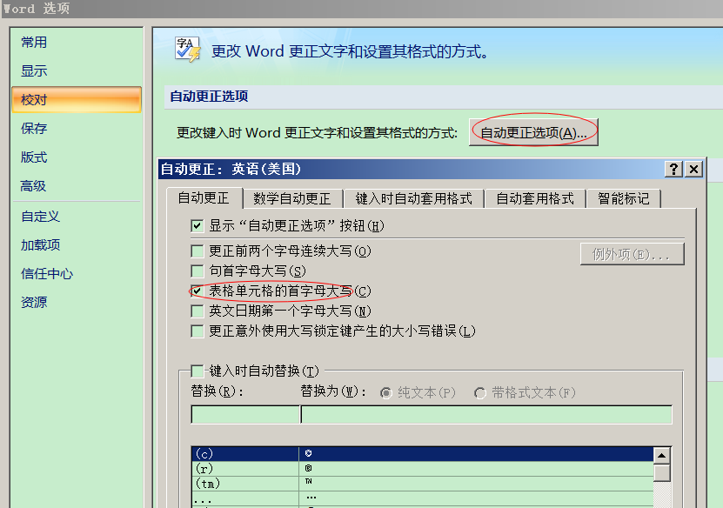

## 关闭语法检查功能

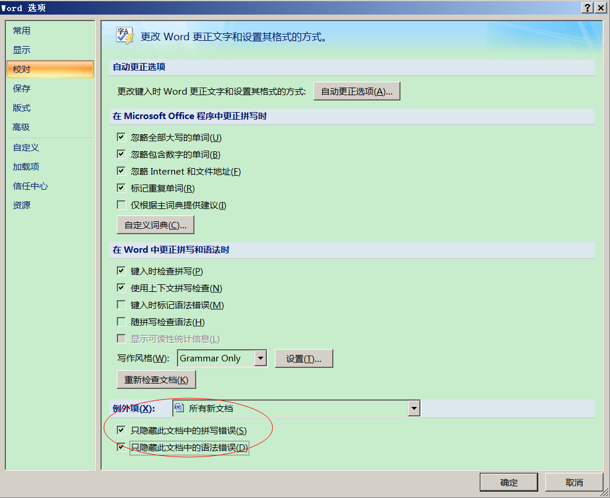

## 格式刷

格式刷的快捷键是 Ctrl + Shift + C/V

在使用“格式刷”时，不能先输入“页码”，那样的话，格式刷就不能翻页使用了。使用快捷键时，不受页码限制。

## 允许西文在单词中间换行

有时候由于西文单词不能换行导致一些段落格式十分混乱，例如：

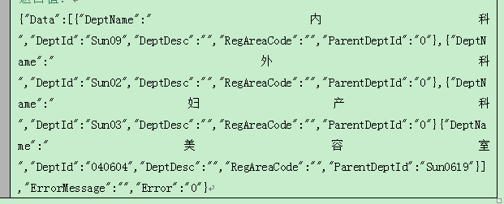

可以选定内容然后在段落设置中勾上 允许西文在单词中间换行。

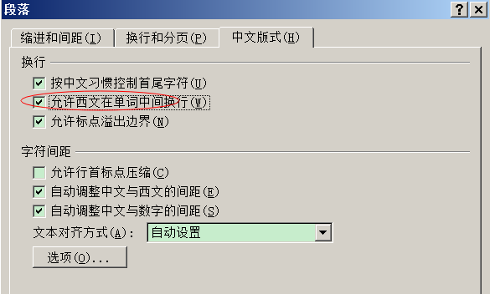

格式就会变得整齐了。

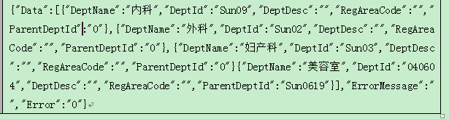

## 设置行距为0

如果要把段落的行距设置为0，必须要先把 行距 这个选项设置为“最小值”，然后才能设置值为0磅。

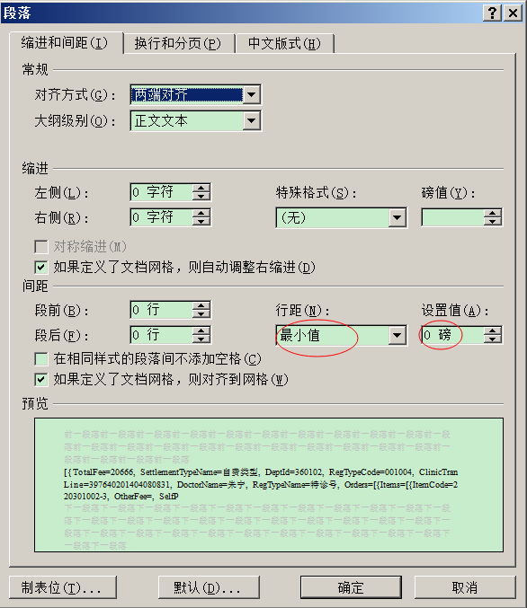

## word设置字体颜色快捷键

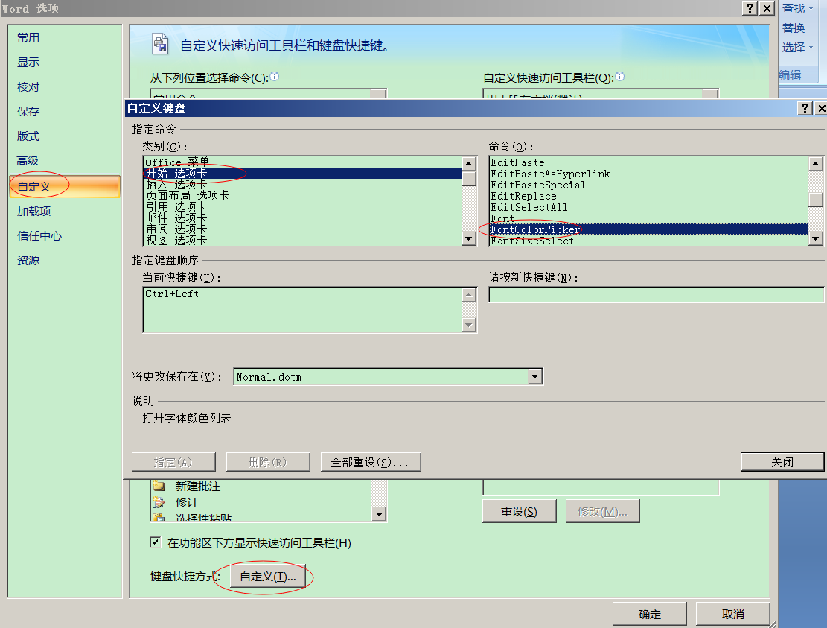

## 双击隐藏空白

有时候双击失灵，可以改在不同的位置双击。

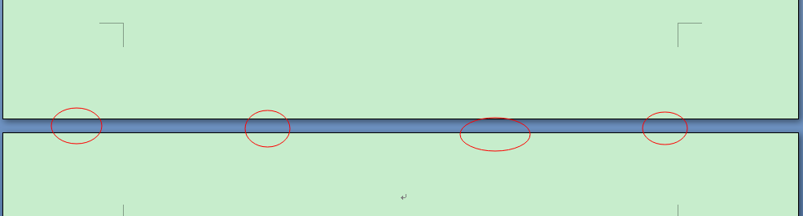

# 版本管理

## SVN

## Win7上安装git

注意安装git之前要先安装SVN，不然git文件的版本变化图表将无法显示。

**我们将在64位win7操作系统上安装Git，并使用GUI界面，则需同时安装msysGit和TortoiseGit。**

下载安装包

1、TortoiseGit下载地址：

<http://code.google.com/p/tortoisegit/downloads/list>

本次下载版本——TortoiseGit-1.7.12.0-64bit.msi

TortoiseGit 1.7.12.0 64bit

x64 Featured

2、msysgit下载地址：

<http://code.google.com/p/msysgit/downloads/list>

本次下载版本——Git-1.7.11-preview20120710.exe

Full installer for official Git for Windows 1.7.11

Featured Beta

安装顺序：首先安装msysgit；然后安装TortoiseGit。

### 安装msysgit。

msysgit即安装文件Git-1.8.1.2-preview20130201.exe

a、安装包下载完成后，双击进入安装界面，如下图：

[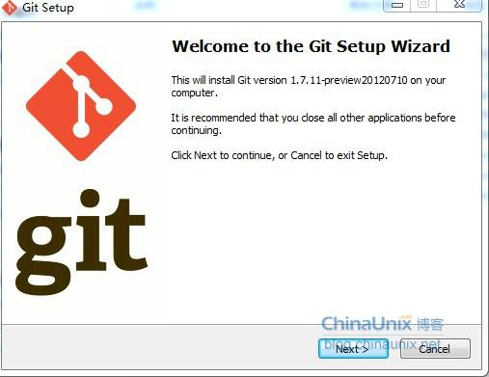](http://blog.chinaunix.net/attachment/201208/20/25806493_1345448588GYQU.jpg)

b、两步next后选择安装目录，如下图：

[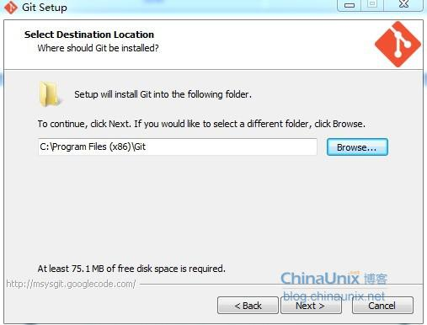](http://blog.chinaunix.net/attachment/201208/20/25806493_1345448612JGYY.jpg)

c、next进入Git安装模块选择，默认，如下图：

[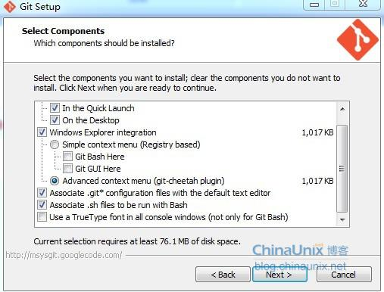](http://blog.chinaunix.net/attachment/201208/20/25806493_1345448629K4tk.jpg)

d、next进入Git setup界面，“Select start menu folder”，默认，如下图：

[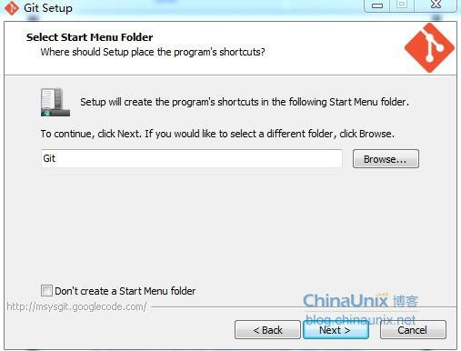](http://blog.chinaunix.net/attachment/201208/20/25806493_1345448644MkSs.jpg)

e、next进入Git Setup界面，“Adjusting your PATH environment”，选择默认值“Use Git Bash only”，如下图所示：

[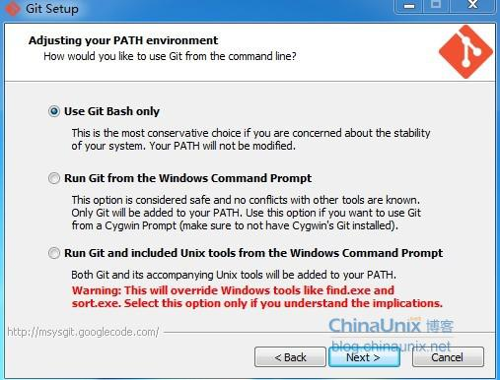](http://blog.chinaunix.net/attachment/201208/20/25806493_1345448675558S.jpg)

f、next进入Git Setup界面，“Configuring the line ending conversions”，选择换行格式，选择“Checkout as-is, commit Unix-style line endings”，如下图所示：

[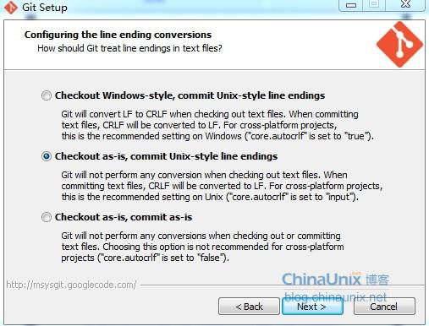](http://blog.chinaunix.net/attachment/201208/20/25806493_134544868979mf.jpg)

g、next进入安装界面，完成安装，如下图所示：

[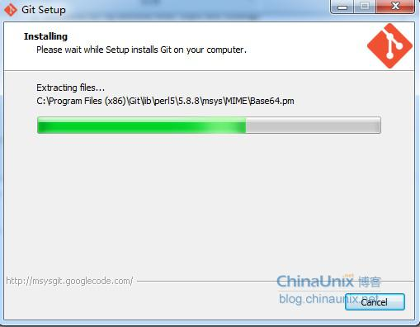](http://blog.chinaunix.net/attachment/201208/20/25806493_1345448703ptCm.jpg)

这个时候已经可以使用git了， 打开Git Bash可以进入linux shell，可以使用git命令进行各种操作，由于大家都习惯使用图形界面的 TortoiseSVN，下面介绍使用 TortoiseSVN的类似软件 TortoiseGit，使用习惯相同,大家应该比较容易使用。

### 安装TortoiseGit。

a、双击安装程序，进入安装界面，如下如所示：

[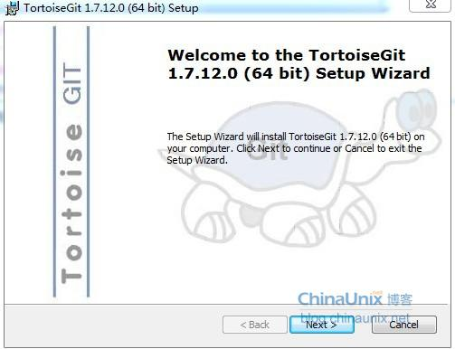](http://blog.chinaunix.net/attachment/201208/20/25806493_1345448720y5gE.jpg)

b、两步next进入“Choose SSH Client”选择界面，选择“OpenSSH，Git default SSH Client”，如下图所示：

[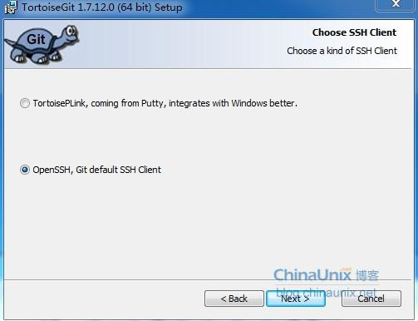](http://blog.chinaunix.net/attachment/201208/20/25806493_1345448734Iw1N.jpg)

c、next进入“Custom Setup”界面，选择默认值，如下图所示：

[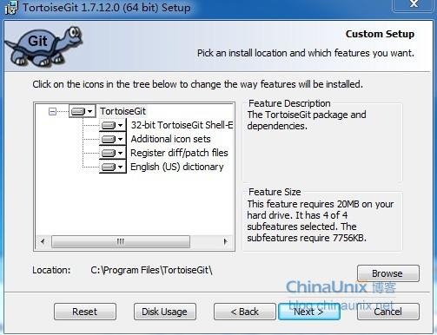](http://blog.chinaunix.net/attachment/201208/20/25806493_1345448746it6o.jpg)

d、next，进入“Ready to Install”界面，选择“Install”按钮开始安装过程，完成安装。如下图所示：

[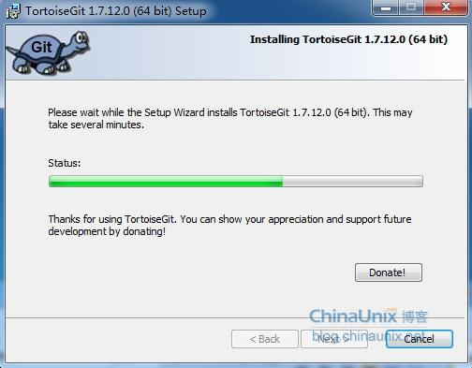](http://blog.chinaunix.net/attachment/201208/20/25806493_1345448769uBXG.jpg)

e、至此，TortoiseGit安装完成。在桌面空白处点击右键，右键菜单中会加入TortoiseGit快捷键，如下图所示：

[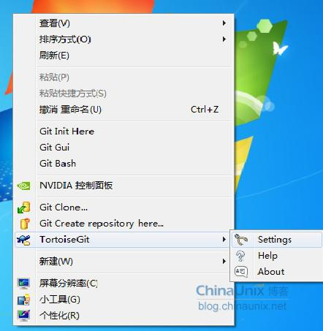](http://blog.chinaunix.net/attachment/201208/20/25806493_1345448849xWUP.jpg)

f、选择“Settings”，进入“Settings-TortoiseGit”界面，选择“General”选项卡，设置本机器的git路径，如下图所示：

[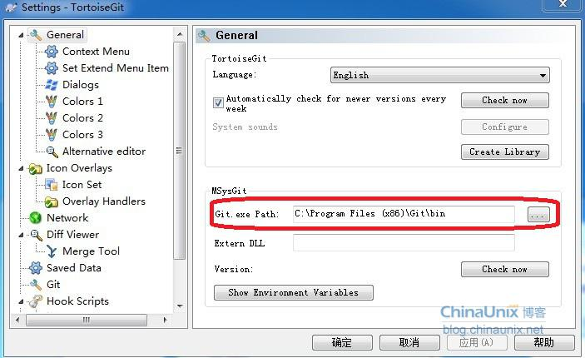](http://blog.chinaunix.net/attachment/201208/20/25806493_1345448872uJHP.jpg)

g、同时选择“Network”选项卡，设置SSH路径。SSH默认在安装Git时就安装了，在如下图所示的路径中。如下图所示：

[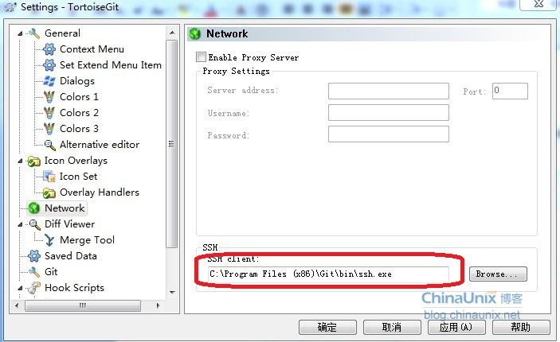](http://blog.chinaunix.net/attachment/201208/20/25806493_1345448884pA3L.jpg)

h、选择“Git”选项卡，设置用户名、邮箱和key。如下图所示：

[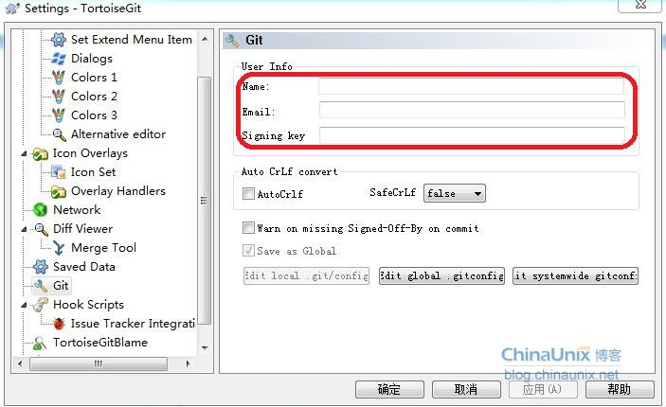](http://blog.chinaunix.net/attachment/201208/20/25806493_1345448898GyQW.jpg)

注：如果暂时在本地使用就只需将用户名和邮箱添加，而“Signing key”会自动生成。

### Git SSH Key 生成步骤

一 、

设置git的user name和email：

$ git config --global user.name "xuhaiyan"

$ git config --global user.email "haiyan.xu.vip@gmail.com"

二、生成SSH密钥过程：  
1.查看是否已经有了ssh密钥：cd ~/.ssh  
如果没有密钥则不会有此文件夹，有则备份删除  
2.生存密钥：

$ ssh-keygen -t rsa -C “haiyan.xu.vip@gmail.com”  
按3个回车，密码为空。

Your identification has been saved in /home/tekkub/.ssh/id_rsa.  
Your public key has been saved in /home/tekkub/.ssh/id_rsa.pub.  
The key fingerprint is:  
………………

最后得到了两个文件：id_rsa和id_rsa.pub

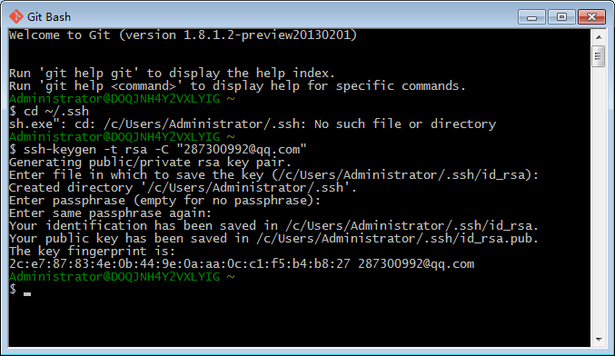

## github

文档、电子书、个人笔记等最好放到版本管理空间，而不是放到云存储空间。因为文档和电子书常会做笔记修改，有版本管理功能的空间比较容易管理，而云空间就会造成笔记内容被覆盖丢失。

### 注册并登陆github

https://github.com/

### 新建仓库

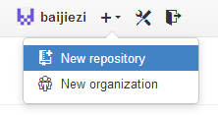

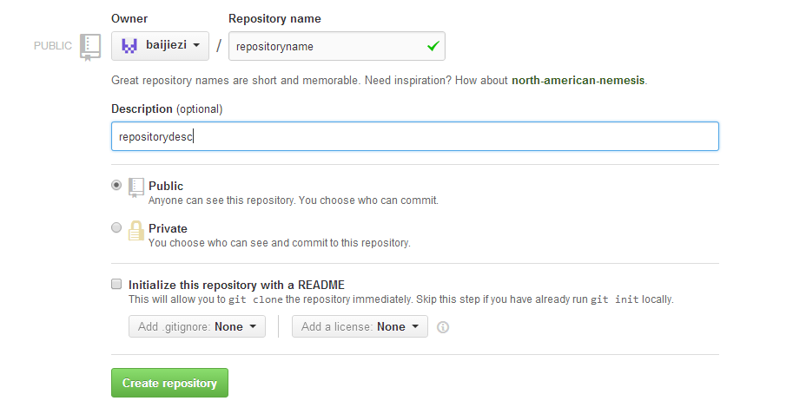

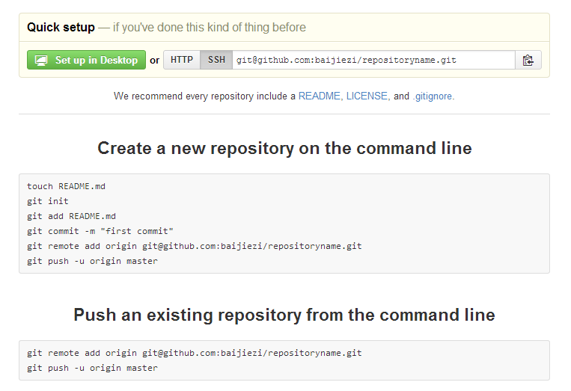

### 配置仓库的用户和key

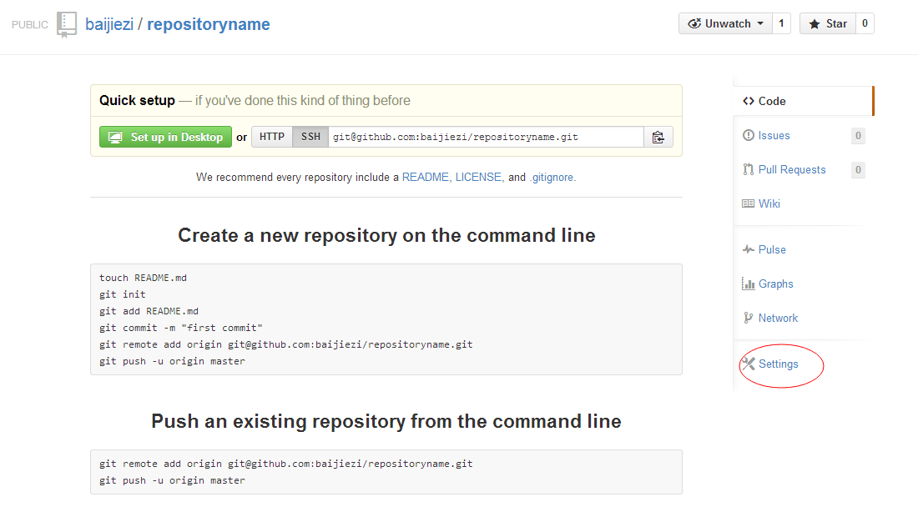

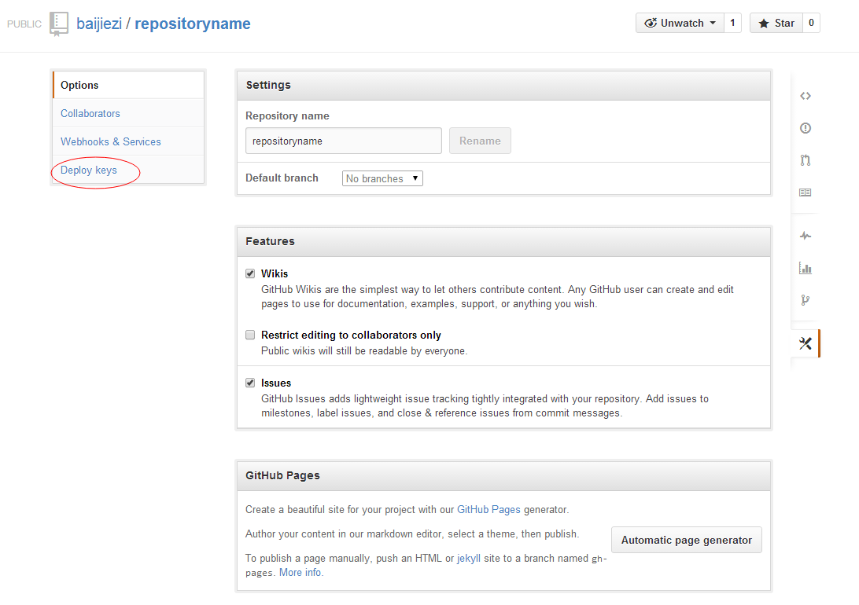

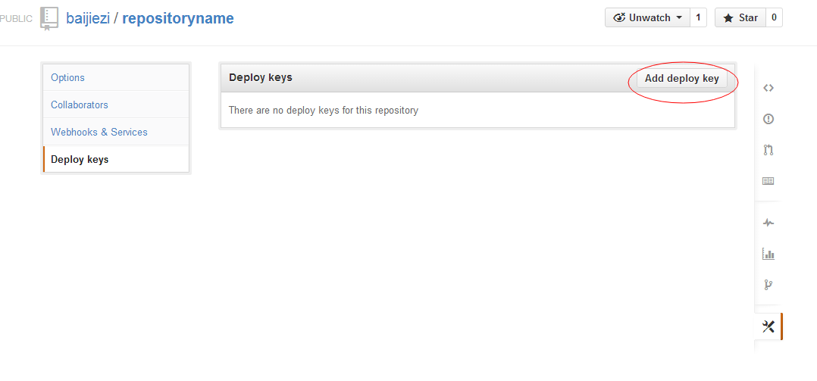

**在要配置的用户电脑上找到id_rsa.pub文件，例如C:\Users\sunshine\.ssh\id_rsa.pub**

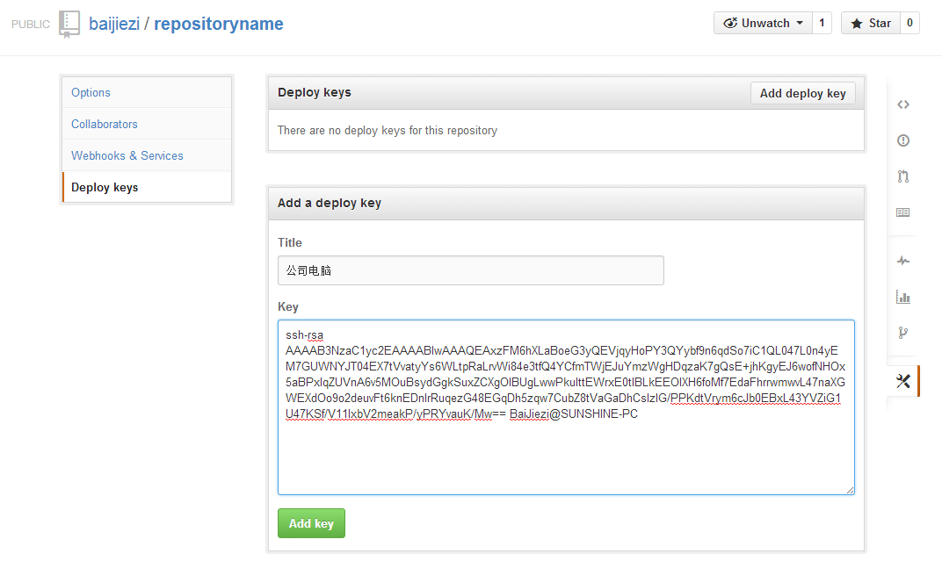

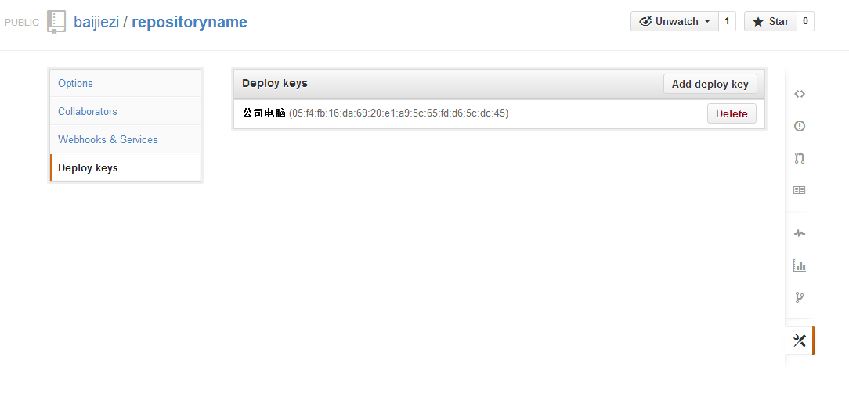

### 克隆仓库到本地

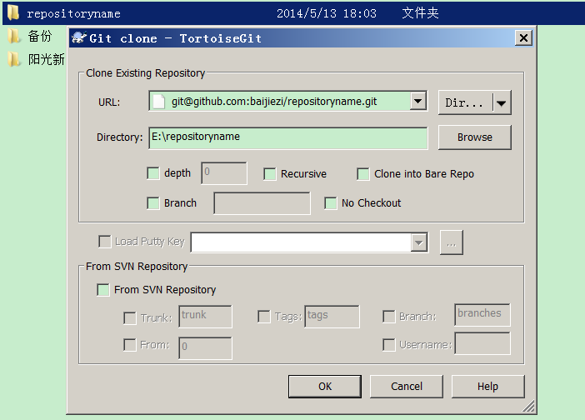

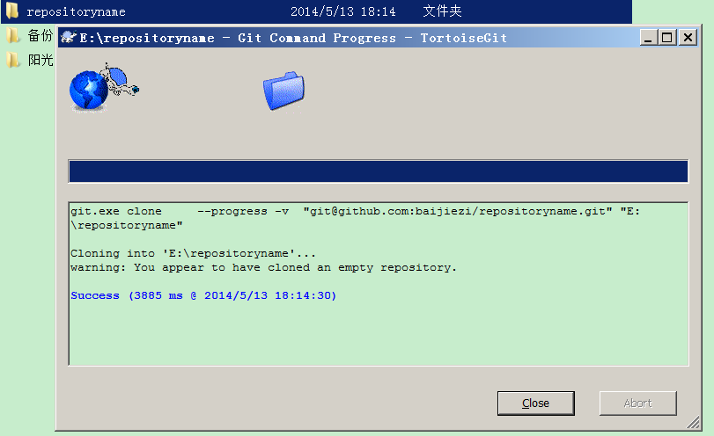

### add、commit、push操作

新建文本文档.txt

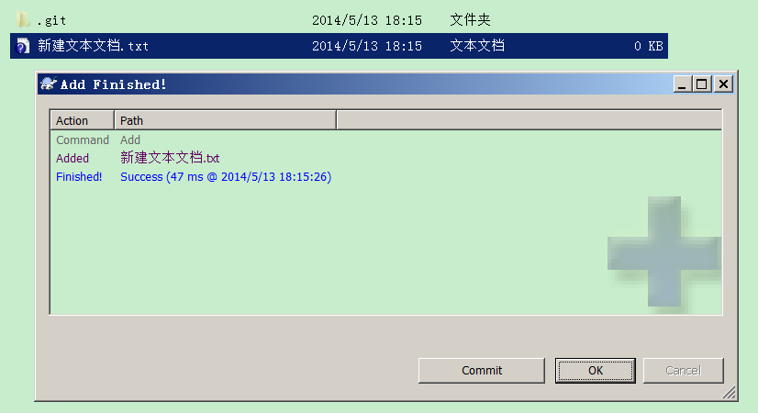

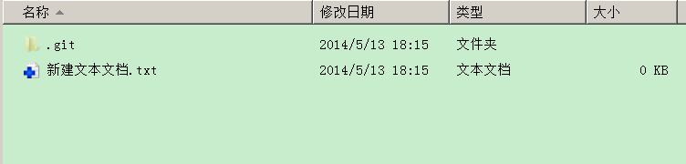

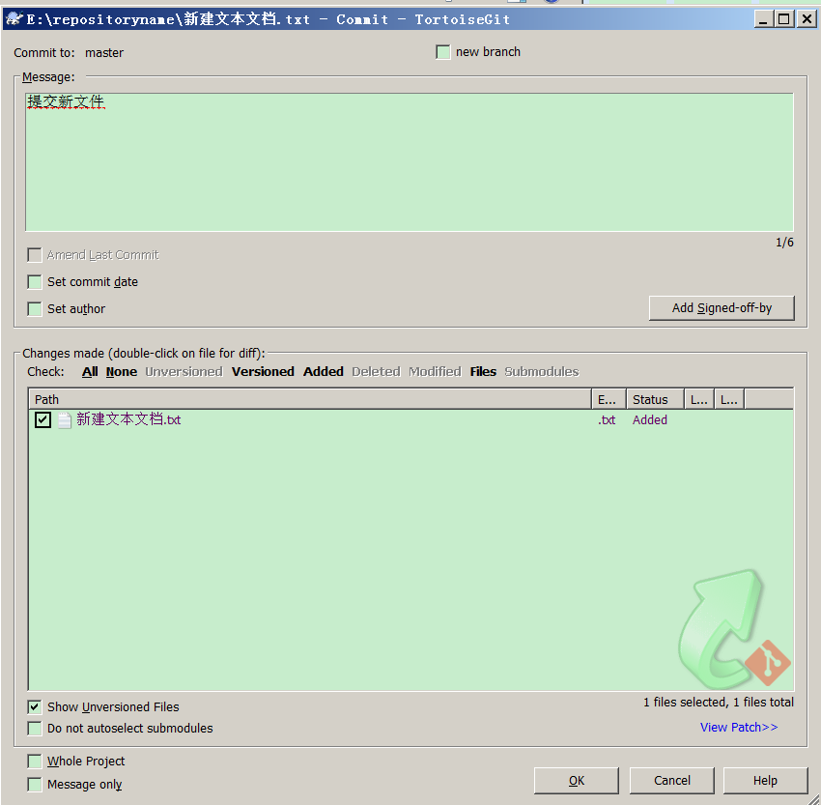

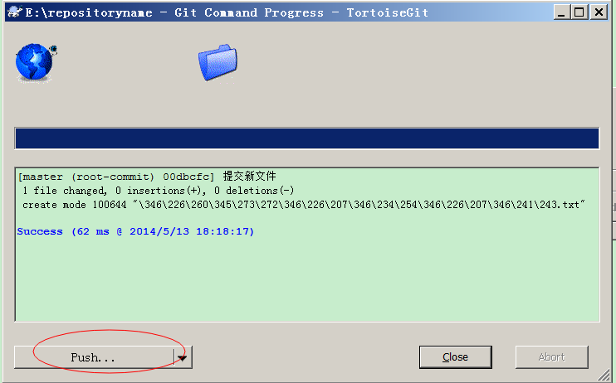

github的push操作，是针对整个分支的。如果这个分支此前commit过多次，不能选择只push其中某次commit的内容，而是会全部commit的内容一起push.

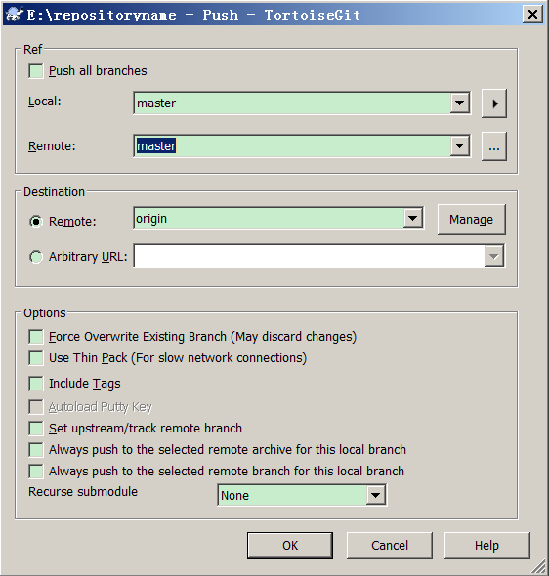

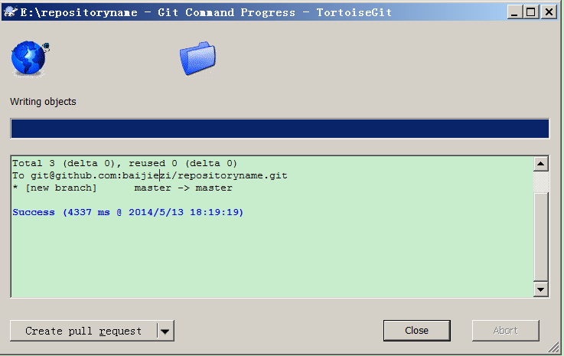

push成功。

当key还没有配置的时候push操作会出现这个异常：

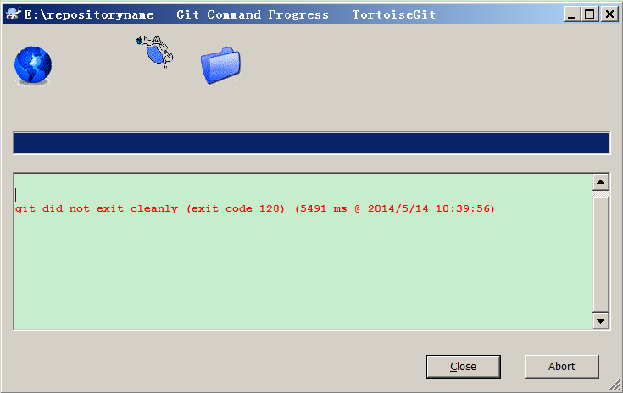

### 在多个github账号上添加SSH公钥

如果一台计算机的SSH公钥已经在一个github账号（仓库）上配置了，现在又想在另一个账号（仓库）上也配置这个公钥，则github会提示这个信息：Key is already in use.

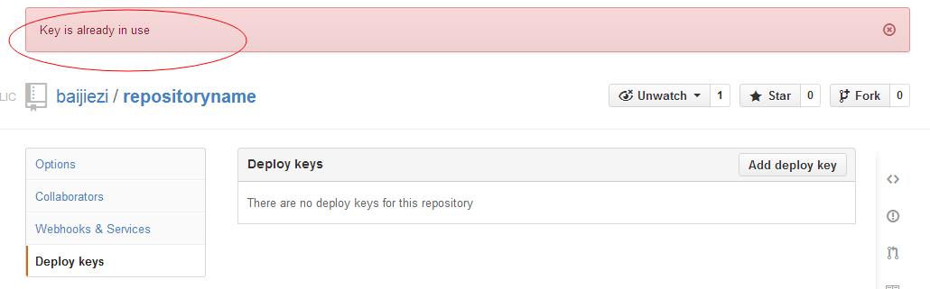

那么如何在在多个github账号上添加SSH公钥呢？下面是一篇博文（http://justjavac.com/git/2012/04/13/multiple-ssh-keys.html）。

--------------------------------------------------------博文开始--------------------------------------------------------

github使用SSH与客户端连接。如果是单用户（first），生成密钥对后，将公钥保存至github， 每次连接时SSH客户端发送本地私钥（默认~/.ssh/id_rsa）到服务端验证。 单用户情况下，连接的服务器上保存的公钥和发送的私钥自然是配对的。

但是如果是多用户（first，second），我们在连接到second的帐号时， second保存的是自己的公钥，但是SSH客户端依然发送默认私钥，即first的私钥， 那么这个验证自然无法通过。 不过，要实现多帐号下的SSH key切换在客户端做一些配置即可。

首先cd到~/.ssh 使用 ssh-keygen -t rsa -C 'second@mail.com' 生成新的SSH key：id_rsa_second，生成完后将新的SSH public key添加到github。

ssh-keygen -t -rsa -C 'second@mail.com'

默认SSH只会读取id_rsa，所以为了让SSH识别新的私钥，需要将其添加到SSH agent

ssh-add ～/.ssh/id_rsa_second

该命令如果报错：Could not open a connection to your authentication agent. 无法连接到ssh agent，可执行ssh-agent bash命令后再执行ssh-add命令。

完成以上步骤后在~/.ssh目录创建config文件，该文件用于配置私钥对应的服务器。内容如下：

# Default github user(first@mail.com)

Host github.com

HostName github.com

User git

IdentityFile C:/Users/username/.ssh/id_rsa

# second user(second@mail.com)

Host github-second

HostName github.com

User git

IdentityFile C:/Users/username/.ssh/id_rsa_second

配置完成后，在连接非默认帐号的github仓库时，远程库的地址要对应地做一些修改， 比如现在添加second帐号下的一个仓库test，则需要这样添加：

git remote add test git@github-second:second/test.git

#并非原来的git@github.com:second/test.git

这样每次连接都会使用id_rsa_second与服务器进行连接。至此，大功告成！

**注意：** github根据配置文件的user.email来获取github帐号显示author信息， 所以对于多帐号用户一定要记得将user.email改为相应的email(second@mail.com)。

--------------------------------------------------------博文结束--------------------------------------------------------

以下是根据博文介绍在本机实际操作的过程记录：

用git命令生成新的公钥并添加公钥：

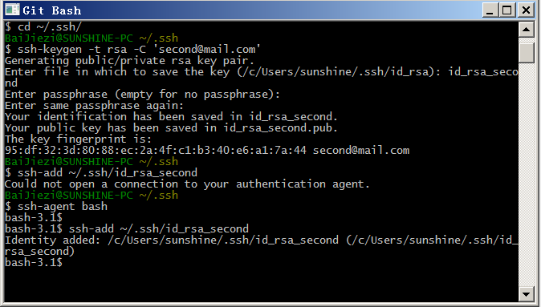

config文件内容：

# Default github user(first@mail.com)

Host github.com

HostName github.com

User git

IdentityFile C:/Users/sunshine/.ssh/id_rsa

# second user(second@mail.com)

Host github-second

HostName github.com

User git

IdentityFile C:/Users/sunshine/.ssh/id_rsa_second

将新生成的公钥配置到github

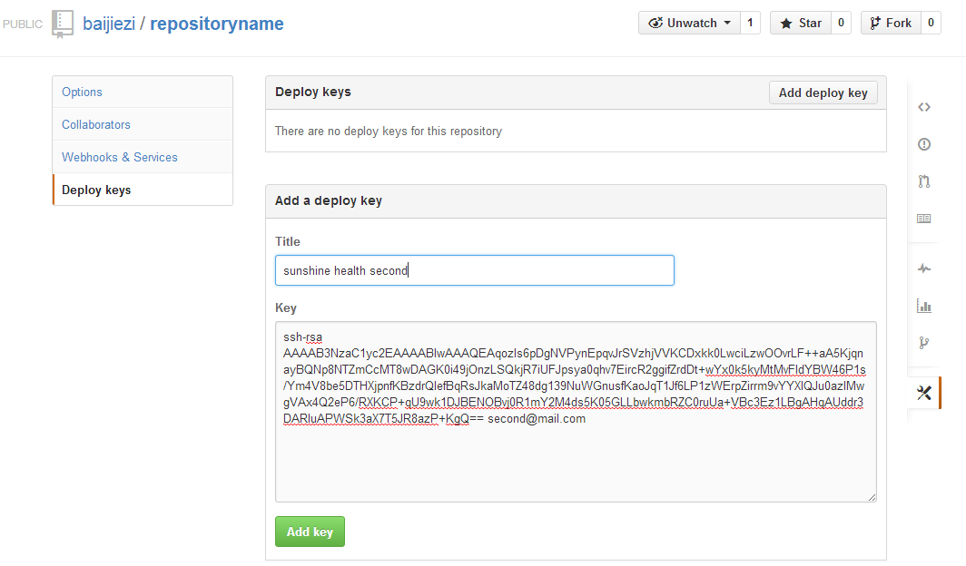

使用替换后的URL克隆github仓库：

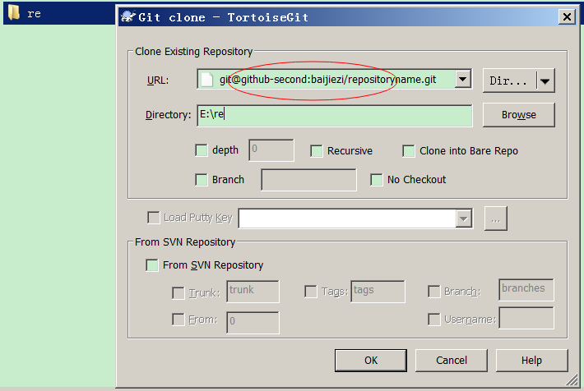

克隆成功：

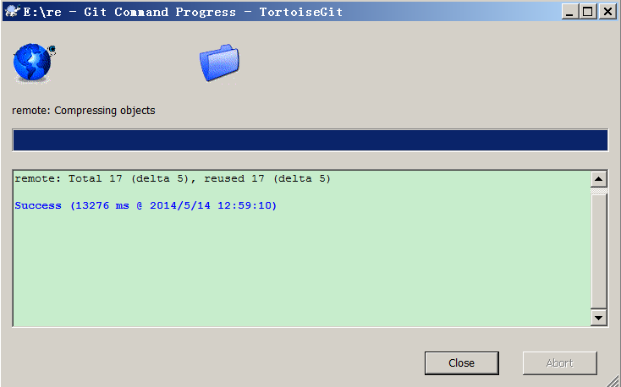

### 如何删除github仓库

1、例如要删除项目te，登陆后进入到该项目的页面，点击右边的Settings:

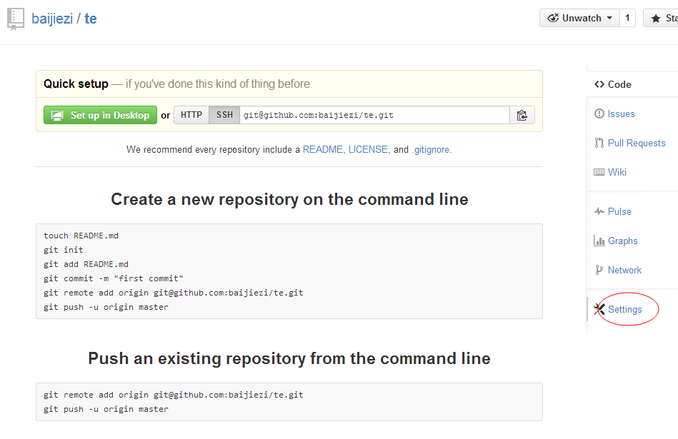

2、进入项目的Setting页面后，页面拉到最下面，就可以看到Delete this repository按钮。

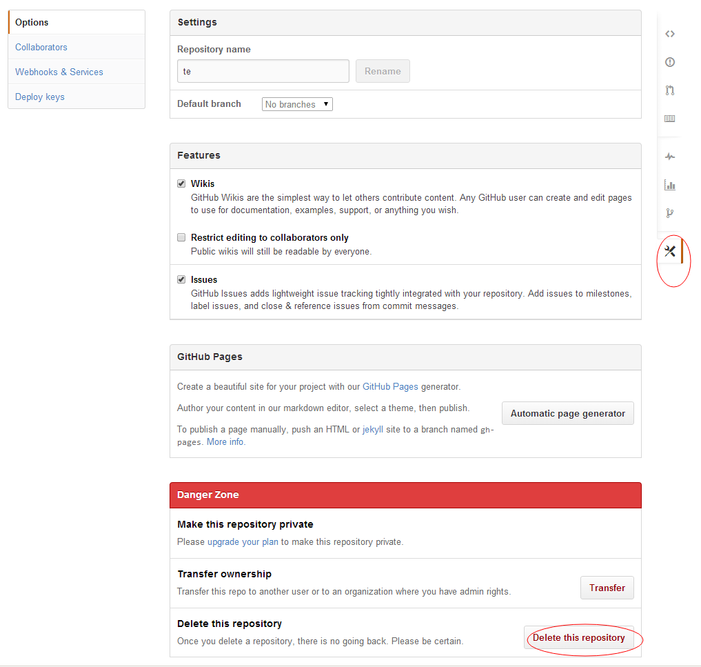

### git如何只更新版本库某个目录的文件？

# 快捷键

使用键盘而不使用鼠标，这样有个很大的好处，可以让人的注意力更加集中在工作上，而不会把注意力分散在手和鼠标上。

## word 文档快捷键

1、在word中添加一个更改字体颜色的快捷键

点“Word选项”，点“自定义”，在最下面有个键盘快捷方式“自定义”，在“指定命令类别”下选择“开始选项卡”，在右边“命令”下选择Fontcolourpicker，在“请按新快捷键”下面按下组合键，点“指定”，再点关闭就行了，之后设定默认的字体颜色就行。

## Google Chrome 浏览器快捷键

以下是整理的[Google Chrome 键盘快捷键大全](http://www.ipc.me/google-chrome-hotkeys.html),Chrome为网页浏览设置了许多快捷键,许多复杂的鼠标操作可以用键盘轻松完成.  
合理地使用快捷键可以让你的操作事半功倍. (来自[吖Bee’s非常Blog](http://youz.32o.cn/archives/42.html))

可以使用页面的查找功能来打开某个链接，按Ctrl+F输入查找内容，定位到链接的文字，然后按Esc退出查找，再按Enter即可打开链接。查找的过程中使用Enter或Shift+Enter进行查找上一个或查找下一个。

同样的方法也可用在复制页面内容上。

Alt + F 打开菜单栏

**窗口和标签页快捷方式**

|  |  |
| --- | --- |
| Ctrl+N | 打开新窗口 |
| 按住 Ctrl‎ 键，然后点击链接 | 在新标签页中打开链接 |
| 按住 Shift 键，然后点击链接 | 在新窗口中打开链接 |
| Alt+F4 | 关闭当前窗口 |
| Ctrl+T | 打开新标签页 |
| Ctrl+Shift+T | 重新打开上次关闭的标签页。 谷歌浏览器可记住您关闭的最后 10 个标签页。 |
| 将链接拖动到标签页内 | 在指定标签页中打开链接 |
| 将链接拖动到两个标签页之间 | 在新标签页横条上的指定位置打开链接 |
| Ctrl+1 到 Ctrl+8 | 切换到指定位置编号的标签页。 您按下的数字代表标签页横条上的位置。 |
| Ctrl+9 | 切换到最后一个标签页 |
| Ctrl+Tab | 切换到下一个标签页 |
| Ctrl+Shift+Tab | 切换到上一个标签页 |
| Ctrl+W 或 Ctrl+F4 | 关闭当前标签页或弹出式窗口 |

### 地址栏快捷方式

在地址栏，进行下列操作之一：

|  |  |
| --- | --- |
| 键入搜索字词 | 使用默认搜索引擎进行搜索 |
| 键入网址中”www.”和 “.com”之间的部分，然后按 Ctrl+Enter | 为您在地址栏中输入的内容添加”www.”和”.com”，然后打开网址 |
| 键入搜索引擎关键字或网址，按Tab 键，然后键入搜索字词 | 使用与关键字或网址相关联的搜索引擎进行搜索 如果谷歌浏览器可以识别您要使用的搜索引擎，将会提示您按 Tab 键。 |
| F6 或 Ctrl+L | 突出显示网址区域中的内容 |
| 输入网址，然后按 Alt+Enter | 在新标签页中打开网址 |

### 打开谷歌浏览器功能的快捷方式

|  |  |
| --- | --- |
| Ctrl+B | 打开和关闭书签栏 |
| Ctrl+H | 查看历史记录页 |
| Ctrl+J | 查看下载页 |
| Shift+Escape | 查看任务管理器 |
| Shift+Alt+T | 将键盘焦点设置在谷歌浏览器工具栏上。 使用键盘上的向右和向左箭头，导航至工具栏的不同区域。 |
| Ctrl+L | 定位到地址栏 |

### 网页快捷方式

|  |  |
| --- | --- |
| Ctrl+P | 打印当前页 |
| F5 | 重新加载当前页 |
| Ctrl+F5 或 Shift+F5 | 重新加载当前页，但忽略缓存内容 |
| 按住 Alt 键，然后点击链接 | 下载链接 |
| Ctrl+F | 打开”在网页上查找”框 |
| Enter或Ctrl+G 或 F3 | 查找与您在”在网页上查找”框中输入的内容相匹配的下一个匹配项 |
| Shift+Enter  或Ctrl+Shift+G 或 Shift+F3 | 查找与您在”在网页上查找”框中输入的内容相匹配的上一个匹配项 |
| Ctrl+U | 查看源代码 |
| 将链接拖动到书签栏 | 将链接加入书签 |
| Ctrl+D | 将当前网页加入书签 |
| Ctrl++ | 放大文字 |
| Ctrl+- | 缩小文字 |
| Ctrl+0 | 还原到正常文字大小 |

### 文字快捷方式

|  |  |
| --- | --- |
| 突出显示内容，然后按 Ctrl+C | 将内容复制到剪贴板 |
| 将光标置于文字字段中，然后按 Ctrl+V | 从剪贴板粘贴当前内容 |
| 将光标置于文字字段中，然后按 Ctrl+Shift+V | 从剪贴板粘贴当前内容的纯文字部分 |
| 突出显示文字字段的内容，然后按 Ctrl+X | 删除内容 |

## 远程桌面快捷键

在窗口与全屏幕之间切换 Ctrl+Alt+Break

关闭远程桌面连接 退出全屏，按Alt+空格，再按C

## QQ快捷键

Ctrl+Tab 不同窗口切换

Tab 焦点位置切换，可用于查看复制当天聊天内容

Shift+Tab 焦点位置反向切换

Alt+H 历史聊天记录

# Windows Server 2003

## 在Windows Server 2003上安装MySql

安装MySql时提示一些错误信息，需要先为server 2003 安装一些插件，比如Windows 图像组件 (WIC)、.Net Framework 4.0、.Net Framework 2.0 、.Net Framework 3.5、NET Framework 4.0.30319.1等。

最后是安装了NET Framework 4.0.30319.1之后才成功安装了MySql，注意安装了NET Framework 4.0还不可以。

# oracle

## oracle表名大写

oracle数据表名要用大写，否则查询的时候可能报错。

# Foxit Reader

# 插入注释

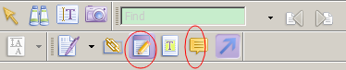

# 画直线

1、点击Comments -> Drawing Markup Tools -> Line Tool 选中直线。

2、然后在文档上画一条直线，右击该直线，选择Open Properties，打开属性对话框，在属性中设置直线的大小颜色等。设置完成后关闭属性对话框。

3、再次右击该直线，点击Set Current Properties as Default，把当前属性设置为默认。

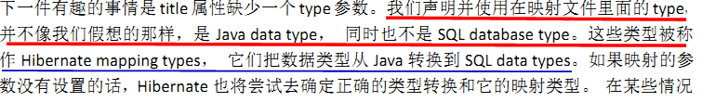

# 其他

## Foxmail

### 签名管理

每次打开写邮件窗口，签名中姓名总是浅灰色，即使在签名管理中设置为纯黑色也是如此。

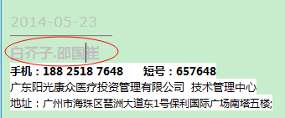

解决办法：工具 - 签名管理 中设置姓名的字体颜色，一定要设置为自定义颜色，而且不能是纯黑色，可以设置成与纯黑色极相近的颜色。

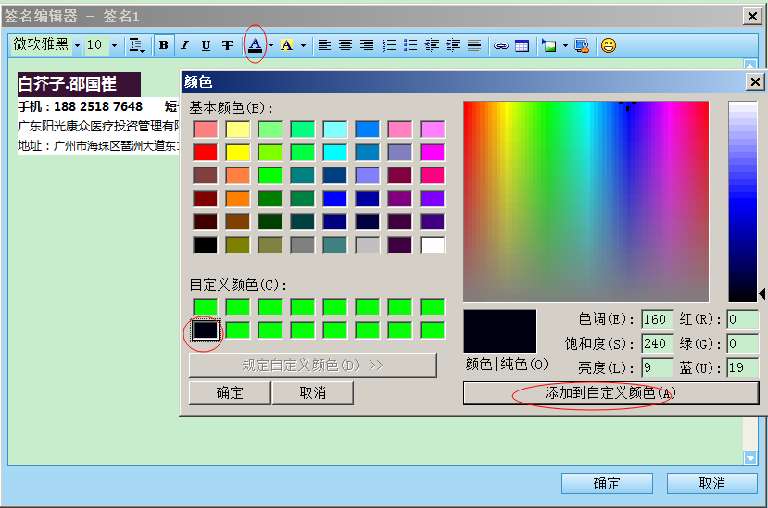

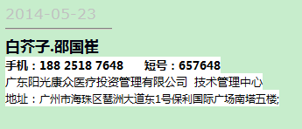

## google crome浏览器

### New Tab Redirect 扩展程序

new tab redirect可用于设置每次打开新标签时默认打开页面。打开设置页面，在扩展程序中点击获取更多扩展程序进行安装。

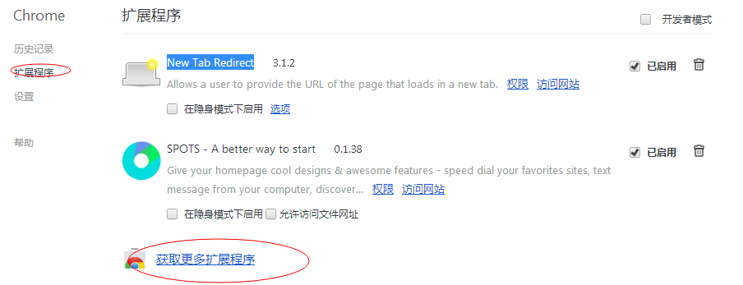

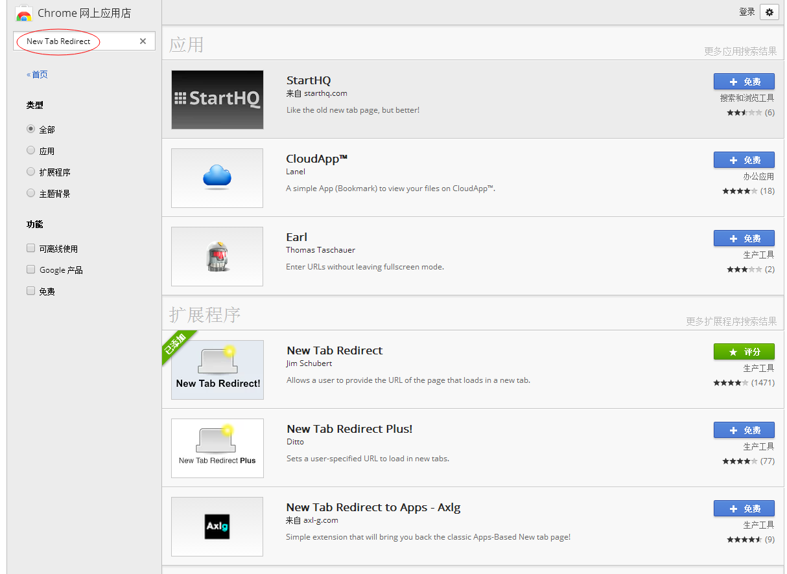

安装完成后，在URL中输入www.baidu.com，则每次打开新标签都会默认进入百度页面。

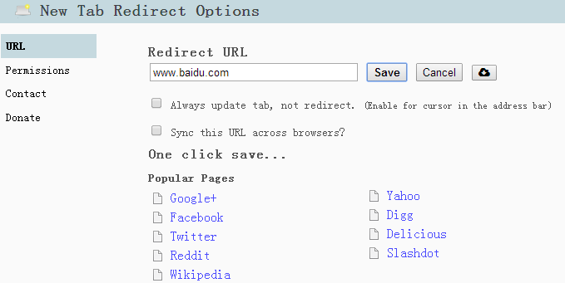

## 阿里云

## 百度云

2T超大免费空间，可用于软件、相片、视频等文件备份。

上传下载速度较快。

缺点：没有版本管理功能，对于有修改操作的文档、电子书不方便。

用户名：baijiezi8

## QQ

### qq备忘录

可用于各种提醒功能，如每个周五下午四点提醒写周报。

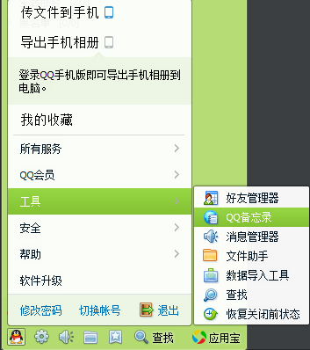

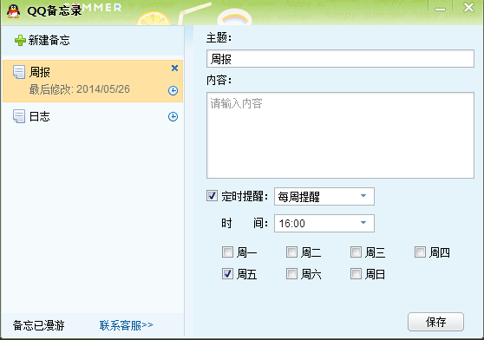

## 电脑养眼设置

### 设置 Windows窗口变绿色

调整Windows系统中视窗的背景颜色 进入“桌面→属性→外观→项目→窗口→颜色→其它”，色调设为85，饱和度设为90，亮度设为205。然后单击“添加到自定义颜色”，接下来一路点“应用→确定”。

win7系统需要在个性化设置中选择windows经典主题，然后在窗口颜色中设置。

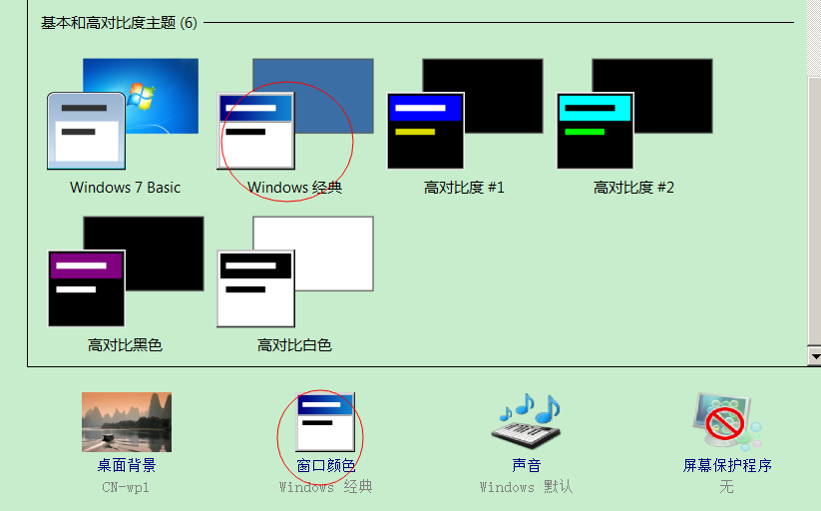

### 显示器高度与倾斜度

### 显示器亮度与对比度

不宜太亮或者太暗，应与周围环境光线亮度协调。由于不同厂商不同型号的区别较大，应以个人感觉舒适为准。亮度太高容易眼痛头胀，太低眼睛容易疲劳影响视力。

一个参考设置是：亮度为50-55, 对比度为65-70, 选用"个人模式", 其他模式不作参考。

### 设置色温

色温越高，颜色越偏蓝(冷色调)，而色温越低，颜色偏红(暖色调)。

建议：通常用“正常”的，想保护眼睛的用“用户设定”或“冷”。

### 设置屏幕刷新频率

在桌面空白处右击鼠标右键-- 屏幕分辨率---高级设置---监视器--就可以设置屏幕刷新率了

### 设置养眼壁纸

## 笔记本

### 笔记本电池不能充电

如果你的笔记本长期在办公室或者家里使用，最好把笔记本电池取下来，只用外接电源，这样做的原因是保护电池因反复使用和充电带来的电池损伤，可以延长电池寿命。电池充不了电的原因要么是电池坏了，要么就是因为长期使用电池供电，电池老化了。你可按以下办法测试一下是否能充电。1、电脑关机。2、取出电池并拔掉笔记本外接电源。3、在笔记本完全断电没有电源的情况下反复按几次笔记本的开机按钮，当然这样做是肯定开不了机的，这样做的目的是为了消耗主板上的残留静电和使电源充电功能复位。4、完成以上操作后等待5分钟后再装上笔记本电池，给笔记本插上外接电源，然后开机，查看电池充电情况。如果能正常充电，且电池充满了就把电池取下放好，能不用电池尽量别用，除非你电脑要带到户外使用的时候再装上电池。如充不了，多半是你长期使用电池，是电池寿命见短了，建议你到客户中心检测。

## 杀毒软件：MSE

## 手机

## 定时发送短信

智能手机都有定时发送短信功能，可用于生活工作中的定时提醒，在收信人中输入自己的手机号码，即可定时发送信息给自己。

下载一个“安卓短信”的APP，可以循环定时发送短信提醒。

## Thinkpad笔记本

开机报错进入界面startup interrupt menu

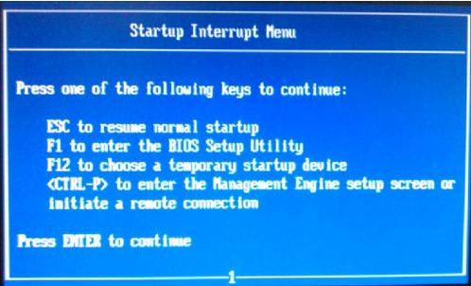

每次开机都进入这个界面。可能是键盘粘键导致，但按esc键退出这个界面正常进入win7系统后，键盘使用正常。

拿到岗顶的联想返修点看了，没做检测，对方说可能是键盘粘键导致，要换键盘，结果没换。拆出键盘再装上后，重新开机这个问题就好了。

另外，也有可能是长时间睡眠导致这个问题。因为是某次让电脑睡眠，第二天在唤醒使用，后来就出现了这个问题。